Практическая работа

ПОЛУЧЕНИЕ ПОПРАВОК в режиме ИЗМЕРЕНИЯ ПРИ работе с Leica GS08plus

Цель работы:
- освоить настройку интернет-соединения;
- научиться настройкам соединения через Мастер RTK и ручную настройку;
- научиться получать поправки в режиме измерения.

Общие теоретические сведения:
RTK технология - это измерения фазы несущей частоты, передаваемой спутниками GPS или ГЛОНАСС, принимаемой в движении и обрабатываемой в реальном времени. Этот режим обеспечивает геодезиста координатами определяемой точки с точностью в пределах нескольких сантиметров непосредственно в поле. В реальном времени можно сделать вынос в натуру точки, тут же измерить её фактические координаты, записать дополнительную информацию (код, атрибуты и т.д.), рассчитать азимуты и расстояния до ближайших пунктов и определить местонахождение исходных геодезических пунктов. Время одного измерения составляет несколько секунд. Помимо этого, в таком виде съемки отсутствует обработка векторов и редактирование спутниковой информации. Типичная номинальная точность для двухчастотной аппаратуры составляет 10мм +D*10-6(в плане) и 20мм +2D*10-6 (по высоте).
Линия передачи данных обычно представляет собой радио канал некоторого вида. Радиосвязь требует совместимого оборудования, как на мониторе, так и на удаленных пунктах. Для дифференциального метода GPS (DGPS), использующего кодовые дальности, необходимый темп передачи данных обычно составляет 200 бит в секунду (бод). Для RTK обычно необходим темп, по крайней мере, от 2400 до 19200 бод (что зависит от скорости обновления данных).
Разработано несколько систем связи (наземного и космического базирования), способных передавать поправки DGPS. Для передачи данных глобального масштаба необходимы линии космической радиосвязи. Одним из примеров спутников связи является система INMARSAT (спутники для международной морской навигации), состоящая из нескольких геостационарных спутников. Совсем недавно в методе DGPS начала использоваться спутниковая программа мировой телекоммуникационной связи. Эта программа применяет множество низкоорбитных спутников, которые обеспечивают мобильную телефонную службу по всему миру. Многие из предложенных методов DGPS полагаются на использование спутниковой связи для передачи дифференциальных данных, которые полезны, например, для пользователей в удалённых горных районах ипомогают избежать трудности в приёме данных по наземной радиосвязи.По сравнению с линиями спутниковой связи установка и работа линий наземной связи намного дешевле. Данные можно передавать через обычныелинии радиосвязи, сотовый радиотелефон, или путём модуляции данных набоковой полосе диапазона существующих передач FM радиостанций, как,например, это делается в Radio Data System (RDS). Этотстандартизированный метод был определён Европейским Союзом по Радиовещанию (European Broadcasting Union) и состоит из передачицифровых данных на поднесущей волне, накладываемой на обычную радио(аудио) передачу. Улучшенным методом является метод Data Radio Channel (DARC), который разработан в Японии и поддерживает более высокий темппередачи данных, чем RDS. Интересна также будущая возможность использования псевдоспутников (псевдолитов) наземного базирования. Название представляет собой сочетание слов «псевдо» и «спутник – satellite» и относится к передатчику, который передаёт радиосигналы, похожие на сигналы спутника. Эти сигналы можно модулировать дифференциальными поправками. Для ведения передач поправок очень важным является не только мощность излучения, но также частота, на которой она выполняется. Чем выше частота, тем больше данных можно передавать за единицу времени. Для наземных линий связи чаще всего используется VHF (очень высокая частота) и UHF (сверхвысокая частота) радио связь. Их недостатком является то, что расстояние, на которое излучаются высокочастотные радио волны с наземных станций ограничено прямой видимостью между передатчиком и приёмником. Спутниковая связь допускает использование высоких частот в гигагерцовом диапазоне и допускает темп передачи данных до 19200 бит/с на больших расстояниях.
В зоне действия цифровой сотовой телефонии (например, GSM, CDMA) сотовые модемы могут передавать данные в реальном времени от базовойстанции к подвижному приемнику. Даже аналоговые сотовые инфраструктуры могут быть использованы, в том случае, если сотовый оператор обеспечивает услуги CDPD (Пересылка Данных по Сотовой Сети). Технология CDPD использует запасную полосу частот в аналоговых сотовых сетях связи для передачи пакетов цифровых данных. Работая от одной RTK станции, подвижный радиомодем дозванивается до сотового телефона расположенного на базовой станции, которая начинает непрерывно посылать данные подвижному приёмнику. После этого подвижный RTK приёмник может выполнять RTK определения от одной базы на площади более 1000 кв. км. Рекомендуемая зона покрытия при работе от одной опорной станции составляет приблизительно 1250 кв. км, в зависимости от используемых средств связи и местных условий распространения радиосигнала. При этом, радиус удаления от базовой станции составляет приблизительно 20 км. На таком удалении обеспечиваются оптимальные точностные характеристики, паспортное время инициализации и высокая надежность.
Использования GPRS канала для работы в режиме RTK. Ограниченная эффективная дальность радиоканала и обязательное требование к наличию прямой радиовидимости между модемами базовой станции и подвижного приемника приводят к затруднениям в работе, которые можно решить использованием, например, GPRS. Большинство этих ограничений отсутствует при передаче данных по GSM каналу. Помимо этого, использование GSM телефонов не требует специального разрешения, и они обладают рядом других преимуществ – меньшими размерами, весом, энергопотреблением и доступной стоимостью. В прошлом году все крупнейшие российские операторы связи объявили о запуске новой услуги GPRS – системе пакетной передачи данных в GSM сетях. При использовании GPRS технологии данные разбиваются на информационные пакеты и передаются в эфир, заполняя не используемые в данный момент голосовые каналы, которые всегда есть в промежутках между разговорами абонентов.
Недостаток в том, что услуга GPRS доступна не по всей территории, где существует область покрытия GSM.
Форматы передачи поправок. Хотя некоторые изготовители приемников разработали свои собственные соответствующие форматы, передача поправок между опорным и удаленным приемником были стандартизованы с 1985 года в соответствии с предложениями Специального комитета 104 Радиотехнической комиссии по морскому судоходству. Этот стандарт кратко называется RTCM, и его текущей версией является 2.2. Имеется 64 типа сообщений, но некоторые из них до сих пор не определены, сообщения касаются и GPS, и ГЛОНАСС. В настоящее время повсеместно используются RTCM SC-104 и ITU-R М.823.
Для сетевой передачи RTCM-поправок посредством Интернет-протокола разработан формат Ntrip. Это новый формат, введенный Немецким Федеральным Агентством по Картографии и Геодезии (BKG) для передачи данных в формате RTCM посредством Интернета. Формат Ntrip был разработан совместно с компанией Trimble Terrasat и имеет хорошие перспективы стать международным стандартом передачи данных глобальных спутниковых навигационных систем GNSS.

Порядок выполнения работы:
1 Настройка интернет-соединения.
RTK-поправки от сети базовых станций передаются на приемник через Интернет. Следовательно, для подключения к сети, предварительно необходимо настроить подключение к Интернет, войдя в режим Пользователь (рисунок 8.1):
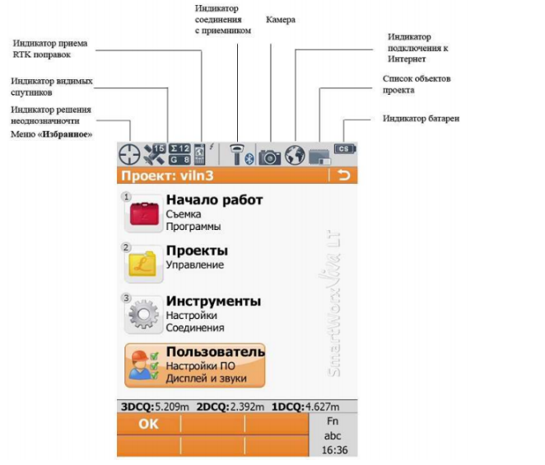

Рисунок 8.1 – Окно интерфейса прибора

Затем в контроллере необходимо: перейти в раздел «Инструменты» - «Соединение с инструментом» - «Интернет соединение» и создать новое (изменить существующее) подключение к Интернет (рисунок 8.2):

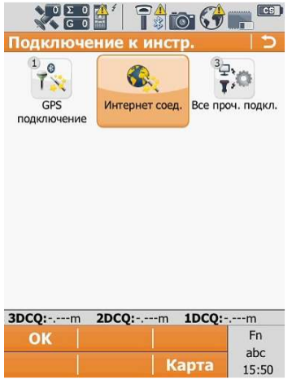 | 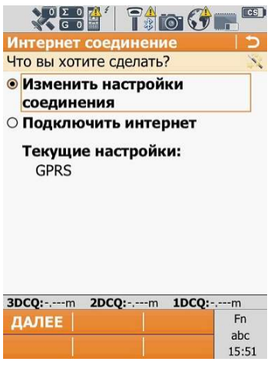
Рисунок 8.2 – Окна настройки интернет-соединения

Можно установить способ подключения к Интернет: через мобильный телефон по Bluetooth или через внутренний 3G модем. Рекомендуется использовать второй вариант подключения.
Если на SIM-карте, через которую осуществляется подключение, имеется PIN-код, его надо ввести (рисунок 8.3):

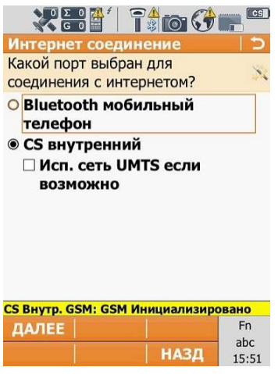 | 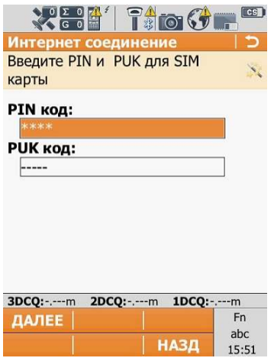

Рисунок 8.3 – Окна при выборе варианта подключения к Интернет

Далее нужно выбрать «Использовать GPRS/CDMA интернет соединение».
Следующим шагом является установка точки доступа к Интернет (APN), в зависимости от оператора мобильной связи. Для большинства операторов, на данный момент подходит APN: «internet» (рисунок 8.4):

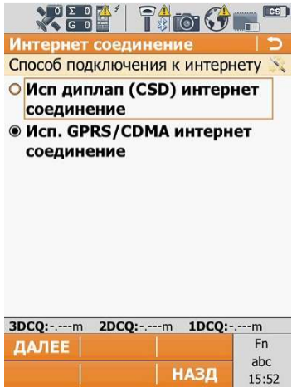 | 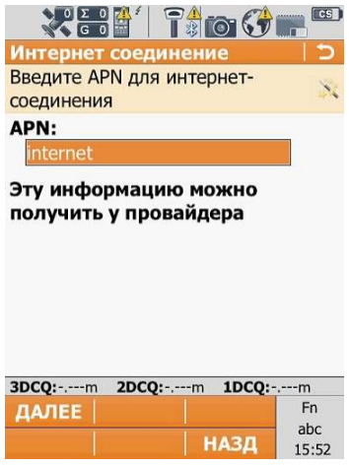

Рисунок 8.4 – Окна при установке точки доступа к Интернет

Поля «Использовать статический IP» и «Использовать ID пользователя и пароль» надо оставить пустыми (рисунок 8.5):

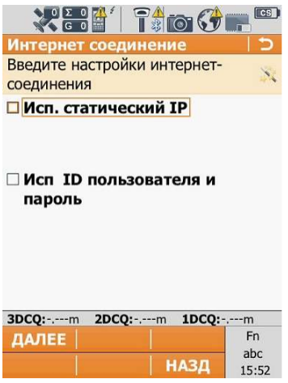

Рисунок 8.5 – Окно настройки доступа к Интернет

Если все параметры введены верно, в последнем окне «Статус Интернет-соединения» все галочки, кроме «Подключено к Leica Exchange» будут заполнены. После первой настройки, система запоминает все параметры.
2 Настройка соединения через Мастер RTK.
Преимущественно используется при первой настройке RTK. Для настройки необходимо: перейти в раздел «Инструменты» - «Настройки ровера» - «Мастер RTK ровер» и создать новый (редактировать существующий) профиль подключения. При создании нового профиля необходимо, в первую очередь, ввести имя профиля RTK. Имя может быть произвольным.
Затем нужно установить тип соединения с базовой станцией/сервером. Доступно 3 вида соединения (рисунок 8.6):
- Радио (необходим радиомодем).
- Интернет (NTRIP) - поправки передаются через интернет по протоколу NTRIP.
- Dial-up - прямой дозвон до базы по номеру мобильного телефона. Соединение с базовой станцией осуществляется через Интернет (с использованием протокола NTRIP).
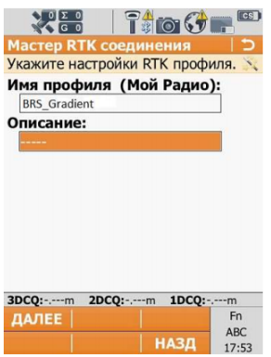 | 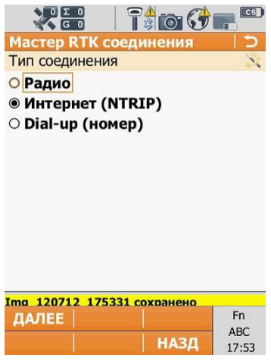

Рисунок 8.6 - Окна мастера RTK соединения при выборе типа соединения

Далее необходимо создать новый сервер для подключения RTK, либо редактировать существующий. Для настройки сервера необходимо задать следующие параметры:
- имя сервера (произвольное);
- IP адрес сервера;
- порт доступа к серверу.
NTRIP:
- ID: имя пользователя, полученное после регистрации;
- NTRIP пароль: пароль, полученный после регистрации.

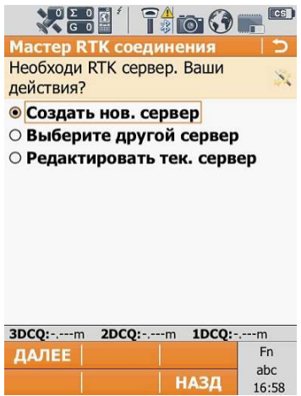 | 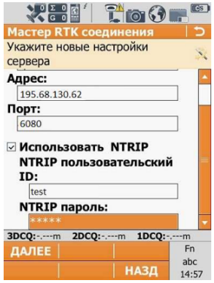
Рисунок 8.7 – Окна при выборе и настройке сервера

Далее необходимо определить точку монтирования (Mounting point).Точки монтирования можно ввести вручную через меню «Укажите точку стояния вручную», или выбрать из списка доступных на сервере через меню «Укажите точку стояния из списка» (рисунок 8.8):

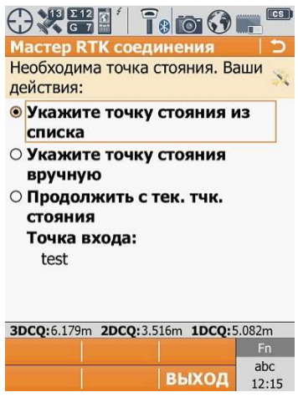 | 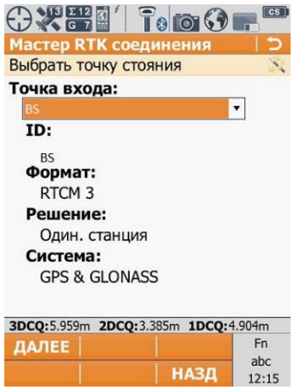

Рисунок 8.8 – Окна при определении точки монтирования (Mounting point)

В меню «Информация о RTK поправках» необходимо включить прием поправок от RTK сети, установить тип сети БЛИЖАЙШ и включить отправку GGA сообщений.
Далее, установить формат принимаемых поправок - RTCM v3. Для типа базового приемника и антенны на базовой станции установить автоматический поиск. Остальные поля оставить незаполненными (рисунок 8.9):
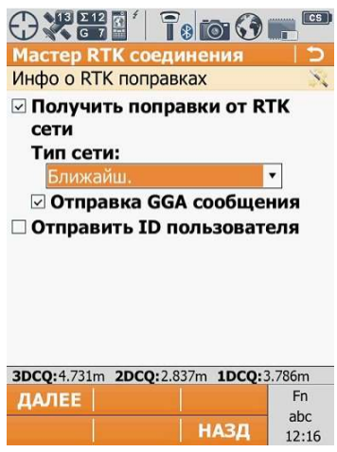 | 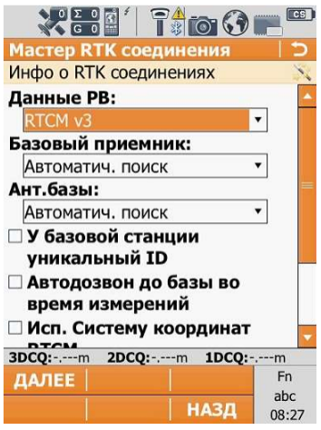

Рисунок 8.9 – Окна при выборе формата принимаемых поправок

Если все параметры введены верно, в последнем окне «Состояние подключения» все галочки будут заполнены. Поле «Прием RTK поправок» будет заполнено, если в момент настройки установлена связь между контролером и GNSS приемником и идет прием сигнала со спутников (рисунок 8.10):

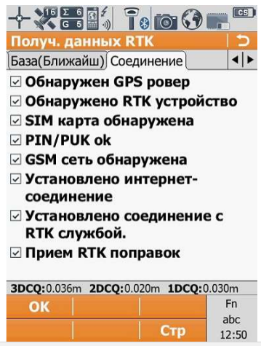

Рисунок 8.10 - Окно «Состояние подключения»

3 Ручная настройка RTK соединения.
Используется для быстрого изменения параметров RTK сети, изменения параметров доступа к серверу, а так же для смены логина и пароля пользователя.
Быстрый доступ к параметрам RTK соединения осуществляется через меню «Избранное».
Через меню «Сервер монтирования» происходит настройка доступа к серверу сети, выбор точек монтирования и редактирование NTRIP логина/пароля пользователя (рисунок 8.11):

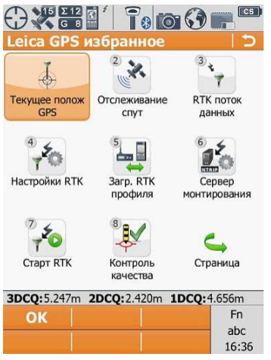 | 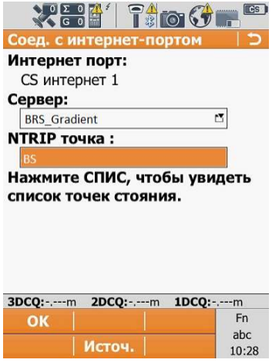
Рисунок 8.11 – Окна в меню «Сервер монтирования»

«NTRIP точка» - имя базовой станции или сетевого RTK решения, от которого будут поступать RTK поправки. Название точки может быть введено вручную или выбрано из списка точек, доступных на сервере. Для перехода в меню выбора необходимо нажать кнопку «Источник».
Для перехода к параметрам доступа к серверу необходимо перейти в меню «Сервер» и нажать «Редактировать» («РЕД»). Во вкладке «Общее» вводятся основные параметры доступа к серверу (рисунок 8.12):
- Имя сервера - вводится произвольно.
- IP адрес сервера.
- Порт доступа к серверу.
Вкладка «NTRIP» предназначена для настроек индивидуального доступа пользователей к сети через протокол NTRIP.
NTRIP:
- ID: имя пользователя, полученное после регистрации
- NTRIP пароль: пароль, полученный после регистрации

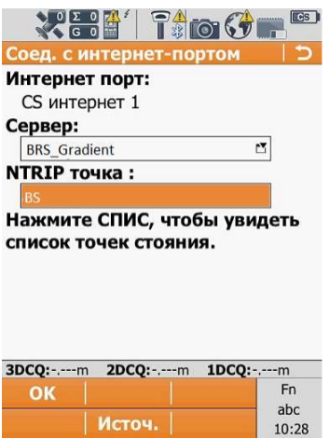 | 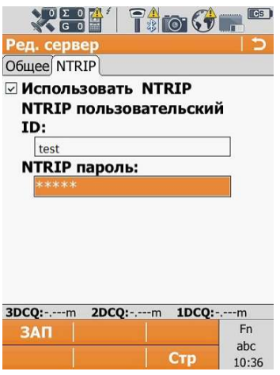
Рисунок 8.12 – Окна при настройке параметров доступа к серверу

Через меню «Настройки RTK» осуществляется настройка параметров приема поправок. В меню «Общее» необходимо установить:
- Соединение через: CS интернет 1, если подключение к Интернет происходит через встроенный 3G модем; CS Bluetooth 1, если подключение к Интернет происходит через мобильный телефон, соединенный с контролером через Bluetooth.
- Данные РВ (формат RTK поправок): RTCM v3.
- Остальные поля можно оставить незаполненными.
В меню «База» необходимо установить автоматическое определение типа приемника и антенны на базовой станции (рисунок 8.13):

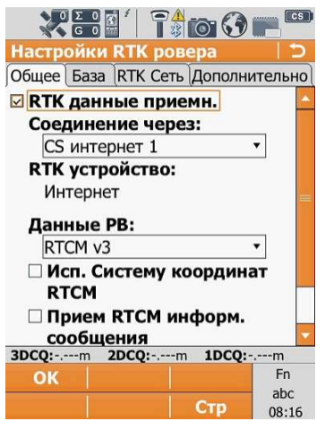

Рисунок 8.13 – Окно меню «База»

4 Запуск RTK.
Для запуска приема RTK поправок, необходимо перейти в меню «Избранное» и нажать кнопку «Старт RTK». Для остановки и перезагрузки RTK необходимо перейти в меню «Избранное» и нажать кнопку «Стоп RTK», после чего заново запустить RTK.

Контрольные вопросы:
1 Дайте определение RTK?
2 Как осуществить настройку интернет-соединения?
3 Какие параметры необходимо задать при настройке сервера через мастер RTK?
4 Какие существуют типы соединения с базовой станцией или сервером в мастере RTK?
5 Как запустить прием поправок RTK?

